

**“Лида - Брест”**

**День I. Лида**

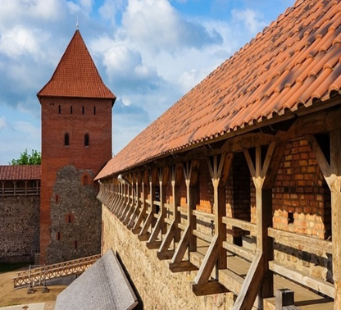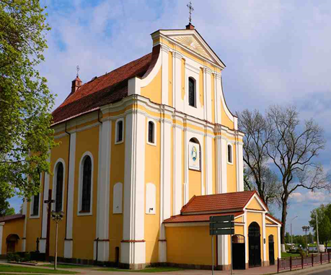

Мы приезжаем в Лиду, где мы посетим замок Великого князя Гедымина, увидим инсценизации в средневековом стиле, далее посетим Фарный костёл возведённый в стиле Виленского барокко во второй половине XVIII века.

Экскурсия по г. Лида и Лидскому замку. Посетив древний белорусский город Лида, Вы окунётесь в атмосферу средневековья. Лида славится своим замком, инициатором возведения которого был князь Великого Княжества Литовского – Гедымин, где в 1422 году в залах пировали по случаю бракосочетания престарелого 71-летнего Ягайло с 17-летней Софии Гольшанской, ставшей его 4-й женой. В замке Вы посетите одну из башен и боевую галерею, а во время экскурсии прогуляетесь по внутреннему дворику. **Также по желанию группы возможна организация экскурсии с анимацией, в ходе которой Вы сможете увидеть средневековые игры, свадьбу Ягайло, княжеский суд Кейстута и многое другое.**

Внимания достойны также Лидский Крестовоздвиженский Фарный костёл, обязанный своему появлению королю Ягайло, курган Бессмертия, засыпанный священной землей, привезенной делегациями из памятных мест ВОВ, кафедральный собор Святого Михаила Архангела, строившийся в качестве католического храма.

Еще одной Важнейшей составной частью города является Лидский бровар. Пиво для лидчан — это не просто напиток: его не готовят — над ним священнодействуют, его не пьют — им лакомятся. Любителям отдыха в Беларуси будет предоставлена возможность не только посетить территорию завода и понаблюдать за процессом пивоварения, но и попробовать знаменитое лидское пиво в дегустационном зале.

**Березовка. Стеклозавод "Неман"**

Стеклозавод «Неман» расположен в городе Березовка около Лиды. Вся история этих мест тесно связана с развитием стекольного производства. Березовка образовалась в конце XIX века вокруг стекольных мастерских – гут. Первая из них открылась в 1875 году на территории хутора Устрань Борки.

В Березовке будет совершена экскурсия на стеклозавод «Неман» с посещением музея стекла и приобретением сувениров. Стеклозавод «Неман» – старейшее предприятие основанное в 1883 году. Продукция завода экспортируется в Россию, Германию, Голландию, Бельгию, Болгарию, Грецию, Италию, Францию, США, Канаду, Казахстан, Брибалтика и другие страны ближнего и дальнего зарубежья.

Вы своими глазами увидите, как создаются шедевры из стекла, познакомитесь с историей этого древнего ремесла и сможете приобрести уникальные изделия на память.

**Программа визита:**

14.00 – Прибытие в Лиду. Посещение Лидского замка. Экскурсия в Лидском замке;

Посещение Предприятие Лидское Пиво с дегустацией – по предварительному заказу.

Посещение Березовки – по предварительному заказу

18.00- Заселение в отель;

**День II. Брест**

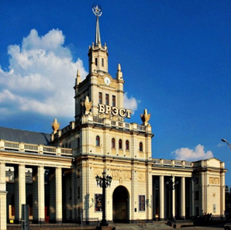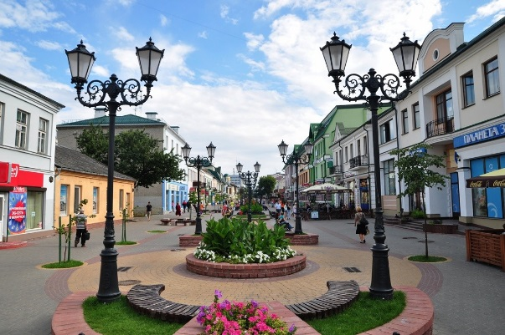

Брест – это один из старейших городов Беларуси. В 2019 году город отмечает свое тысячелетие. Во времена Великого Княжества Литовского и Речи Посполитой Брест был Королевским городом. В 20-е годы ХХ столетия столица Белорусского Полесья . На сегодняшний день Брест является крупным промышленным и культурным центром. Одной из главных достопримечательностей города является Бресткая крепость, построенная в самом центре исторического Бреста в 1836-1842 годах. Здесь создан мемориал памяти солдатам советской армии погибшим летом 1941 года, при отражении немецкого наступления. В самом центре Крепости находится выставка военной техники и православный собор так называемая гарнизонная церковь Св. Николая.

Во время объездной экскурсии по городу мы увидим городскую архитектуру второй половины XIX начало XXI вв. Старейшую православную Святыню города Церковь Св. Семена построенную в 1868 г., Братскую церковь с 1906 г., на Центральной площади мы посетим костел Вознесение Святого Креста, построенные в 1856 году в стиле позднего классицизма. В костеле находится чудотворный образ Матери Божьей Брестской с XVII в. Так же мы увидим здание, построенное в 30-ые года в стиле конструктивизма. Затем мы совершим пешую прогулку главными улицами города, на главной пешеходной улице советской которую называют “Аллея фонарей”, мы увидим множество исторических зданий, в которых размещены уютные кафе и рестораны, а также множество сувенирных лавок. В самом центре этой улицы доминирует памятник “Тысячелетия Бреста”. Тут же рядом находится улица Гоголя на которой мы увидим множество скульптур малых форм созданных по мотивам произведений великого писателя.

**Программа визита**

08.00 - завтрак

09.00- Отправление в город Брест.

15.00 - Обзорная экскурсия по Бресту. Зажигание фонарей с фонарщиком.

18.00- Заселение в отель

18.00- свободное время.

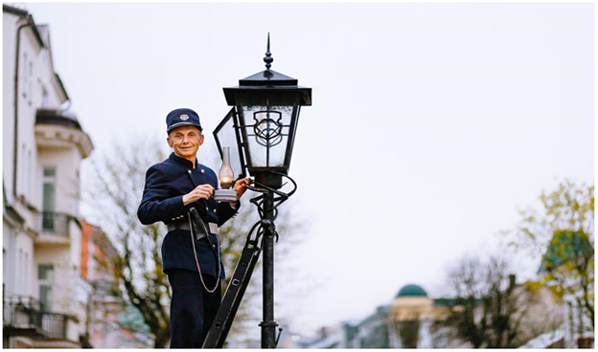

**День III. Бресткая крепость**

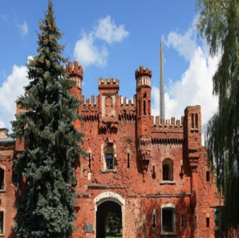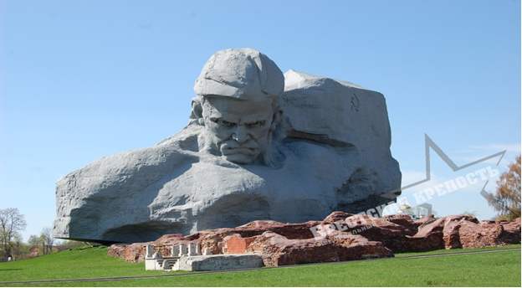

**Программа визита**

8.00- Завтрак в отеле.

9.00- Выселение из отеля.

10.00-Обзорная экскурсия по Брестской крепости. Посещение Музея обороны Бресткой крепости.

12.00-Свободное время

14.00- выезд на границу.